SpaceX Dashboard

Clase: Taller de programación II – INGE B001
Integrantes (Grupo 3):
-Sebastián Orellana-
-Vicente Jiménez-
-Vicente Araya-
Profesor:
-Marco Alsina Corvalán-
Universidad San Sebastián - Departamento de Ciencias Exactas
Fecha:02/12/2025

Introducción

En este informe presentamos el desarrollo de una aplicación web interactiva diseñada para analizar las misiones espaciales de SpaceX. El objetivo principal del trabajo fue crear un dashboard interactivo utilizando Python y Streamlit, capaz de conectarse a una API pública para obtener datos reales sobre lanzamientos de cohetes.
A diferencia de un análisis estático, este proyecto busca ofrecer una herramienta dinámica que procesa datos en tiempo real. Nos enfocamos en responder preguntas clave sobre la fiabilidad de los cohetes y la operatividad de las plataformas, transformando datos crudos en visualizaciones estratégicas. A continuación, detallamos la metodología, la estructura del código y los resultados obtenidos.

Metodología y estructura del código

El desarrollo se realizó íntegramente en lenguaje Python, integrando las siguientes librerías especializadas:
- Pandas: Base principal para la manipulación de datos y cálculos estadísticos.
- Streamlit: Framework utilizado para el desarrollo de la interfaz web y la gestión de la interactividad.
- Requests: Permite enviar solicitudes HTTP para consumir las APIs de SpaceX y obtener respuestas del servidor.
- Altair: Librería clave para crear visualizaciones estadísticas declarativas e interactivas.

Estructura y Flujo de Datos
Para cumplir con los requisitos del proyecto, el código se organizó en tres fases claras, que se detallan a continuación:

- Carga de Datos y Procesamiento (Consumo de Múltiples APIs)
Esta fase fue compleja, ya que requerimos información de dos endpoints de la API de SpaceX, no solo de uno:

- Se conectó la aplicación tanto a la URL de Lanzamientos (URL_LAUNCHES) como a la de Plataformas de Lanzamiento (URL_PADS).

- Integración y Limpieza: La función cargar_datos() es la encargada de consumir ambas APIs, unirlas mediante un merge o join lógico, y realizar la limpieza inicial.

- Mapeo de Nombres: Fue esencial mapear los IDs internos de cohetes y plataformas a sus nombres legibles, facilitando la comprensión de los gráficos.

- Garantía de Reproducibilidad: Para optimizar el rendimiento y asegurar que los datos sean consistentes. Esto evita sobrecargar la API y asegura la descarga de datos reproducible.

- Análisis Descriptivo y Filtros
Una vez que los datos están limpios e integrados, se aplica la lógica analítica:
- Filtros Dinámicos: Los widgets del sidebar generan un subconjunto de datos filtrado, que se convierte en la fuente de todos los cálculos y visualizaciones en tiempo real.

- Métricas (KPIs): Sobre este conjunto filtrado, se calculan las métricas estadísticas clave (Total de Lanzamientos, Tasa de Éxito).

- Representaciones Visuales y Estructura del Dashboard

- Gráficos con Altair: Las visualizaciones se crean mediante la librería Altair, esto nos permitió generar gráficos de línea como en “Evolución Temporal”, barras “Vehículos, Plataformas” y proporción “Distribución de Recursos”, cumpliendo con el requisito de ser al menos cuatro gráficos distintos.

- Estructura Organizada: La interfaz se organiza de forma intuitiva utilizando pestañas para separar el análisis visual de la tabla de datos crudos, y columnas para distribuir los gráficos en una cuadrícula clara.

Resultados e interpretaciones

Esta sección interpreta los resultados y justifica las decisiones de análisis, con énfasis en el análisis condicional.

- Métricas clave de rendimiento (KPIs):
Los KPIs (st.metric) presentan el conteo de lanzamientos y la Tasa de Éxito para el periodo filtrado, sirviendo como el resumen estadístico solicitado.

- Visualizaciones implementadas
Se generaron visualizaciones interactivas utilizando Altair, lo que permite un análisis más detallado y profesional en comparación con gráficos estáticos.

Análisis Temporal y de Frecuencia

• Evolución Temporal: Muestra la curva de lanzamientos acumulados o por año.

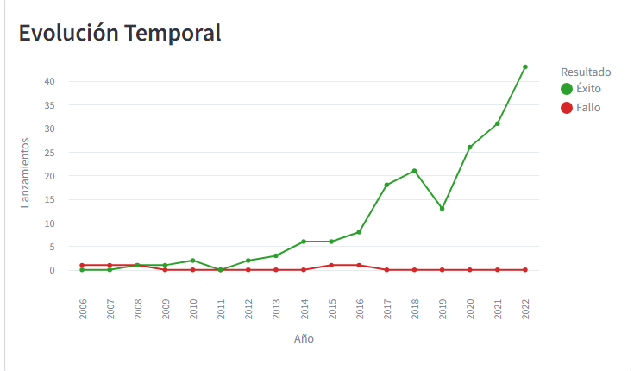

• Distribución Mensual: Muestra la distribución de lanzamientos por mes, identificando si existen estacionalidades en la actividad.
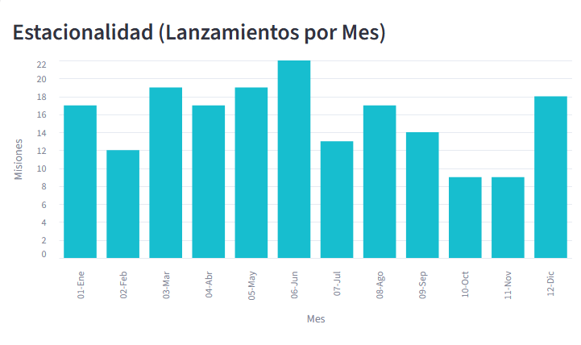
Análisis de Distribución y Recursos

• Cohetes Utilizados: Muestra la frecuencia de uso de cohetes y si estos han sido lanzados con éxito o no.

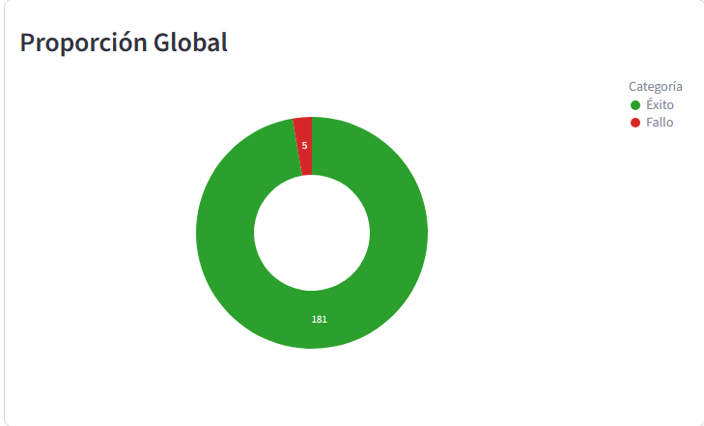
• Sitios de Lanzamiento: Muestra la distribución por nombre de plataforma de lanzamiento.
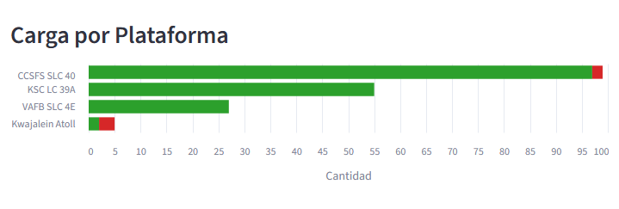

- Interpretación Condicional y Conclusiones Preliminares

El aplicativo integra un potente análisis condicional desde las líneas 130-155 del código que varía según el filtro seleccionado que en este caso es la variable definida como “filtro_estado”:

• Si Éxito está seleccionado: El texto descriptivo se centra en la aceleración operativa y destaca los cohetes y las plataformas con el mayor número de despegues exitosos, correlacionando los “top values” del análisis con el texto.

• Si Fallo está seleccionado: El texto se enfoca en el “Análisis de Incidentes”, indicando que los fallos se concentran en las etapas de desarrollo o pruebas. Identifica al cohete y a la plataforma más involucrada, explicando que estos eventos corresponden a "aprendizaje inicial" o "pruebas de límites técnicos".
Esta implementación demuestra una profunda interpretación de resultados al proveer al usuario una explicación dinámica que se adapta al dato filtrado.

Conclusiones

La implementación de este dashboard demuestra cómo la integración de procesos ETL con técnicas de visualización avanzada permite transformar datos crudos en información estratégica. La aplicación resuelve eficazmente problemas comunes en visualización de datos, como la discontinuidad temporal y la consistencia de color, ofreciendo una herramienta fiable para el análisis histórico de operaciones aeroespaciales.

